Результат интеллектуальной деятельности в виде
секрета производства (ноу-хау)
«Методика мониторинга исследовательского климата в России»
разработан в рамках НИР «Мониторинг исследовательского «климата» в России»

Сведения об авторах:

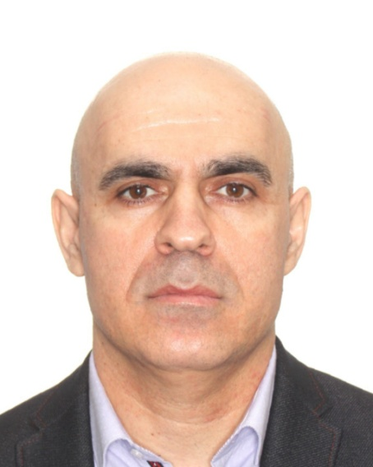 | ШИХГАФИЗОВ Пирмагомед Шихмагомедович  доцент Департамента социологии  кандидат социологических наук  адрес: 125445, Россия, г. Москва,ул. Левобережная,  д. 4, корп. 24, кв. 361  Тел.: +7 905 542-33-28  Эл. адрес: PSshikhgafizov@fa.ru
 | МИШИН Кирилл Юрьевич  Аспирант Департамента социологии Факультета социальных наук и массовых коммуникаций  б/с, б/з  Адрес: 127015, Россия, г.Москва ул.Бутырская, д.79, кв.188  Тел.: +7 916 023-99-47  Эл. адрес: KYMishin@fa.ru
 | ВОЕВОДИНА Екатерина Владимировна  доцент Департамента социологии  кандидат социологических наук, доцент  адрес: 141065, Россия, Московская область, г. Королев, ул. Горького,  д. 79, корп. 14, кв. 50  Тел.: +7 926 066-45-36  Эл. адрес: EVVoevodina@fa.ru

Описание результата интеллектуальной деятельности

Исчерпывающая информация о технологии
Методика мониторинга исследовательского климата в России (далее Методика) создана с целью определения текущего состояния и анализа динамики изменений в сфере научной и исследовательской работы для принятия управленческих решений по совершенствованию мер поддержки исследователей. Данная разработка является комплексным инструментом оценки эффективности мер государственной поддержки молодых исследователей (социальных, информационных, финансовых), включая субъективные показатели удовлетворенности в разных сферах деятельности на основе информации, полученной с помощью прикладного социологического исследования. Такой подход позволяет раскрыть лимитирующие факторы, препятствующие эффективной реализации мер государственной поддержки исследователей, а также выявить существующие вызовы в сфере воспроизводства научных и научно-педагогических кадров.
Степень готовности к разработке инновационного проекта
Методика полностью готова к использованию и апробирована в рамках исследований ФГОБУ ВПО «Финансовый университет при Правительстве Российской Федерации».
Новизна технологии, отличие от аналогов
Методика не имеет аналогов в РФ. Методика позволяет проводить комплексный мониторинг исследовательского климата в РФ, проводить оценку эффективности мер государственной поддержки исследователей и существующих вызовов в сфере воспроизводства научных и научно-педагогических кадров.
Технологические преимущества
Технологические преимущества Методики заключаются в использовании авторского подхода к концептуализации понятия исследовательского климата, на основе которого выстраивается комплексная система мониторинговых показателей. Методика основана на применении принципов количественного социологического подхода, позволяет сравнивать и визуализировать основные мониторинговые показатели в виде карты исследовательского климата по субъектам РФ и отдельным регионам.
Экономические преимущества
К экономическим преимуществам использования Методики относится не только повышение рациональности использования бюджетных средств, выделенных на поддержку исследователей, но и упрощение процедуры определения приоритетов финансирования отдельных мер государственной поддержки молодых исследователей (социальных, информационных, финансовых).
Область возможного использования
Ключевыми потенциальными потребителями Методики выступают органы государственной власти, ответственные за политику в области науки и высшего образования.

Сопутствующие полезные эффекты
Сопутствующими полезными эффектами использования являются: стимулирование научной продуктивности исследователей за счет улучшения показателей социального самочувствия; закрепление талантливых исследователей в сфере науки и высшего образования; повышение престижа российской науки; оптимизация государственных расходов в сфере поддержки молодых исследователей, в том числе на региональном уровне.

